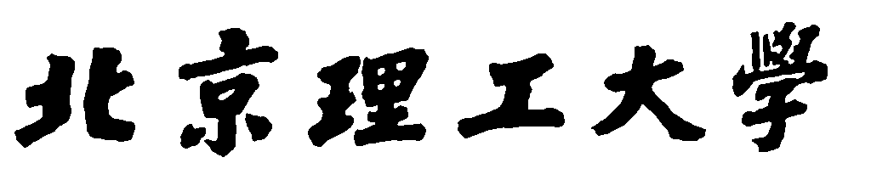

实验六 读者写者问题

小组成员：徐恒达、郭佳楠、

徐宇恒、肖子元

报告时间：2018年4月29日

目录

一. 实验目的 3

二. 实验内容 3

2.1. 读者优先 3

2.2. 写者优先 3

2.3. 公平竞争 3

三. 实验环境 4

四. 实验过程 4

4.1. 实验思路 4

4.1.1. 读者优先 4

4.1.2. 写者优先 4

4.1.3. 公平竞争 4

4.2. 伪代码 4

五. 实验结果 4

六. 实验分工 4

七. 心得体会 4

# 实验目的

自主设计开发一个与操作系统原理相关的项目，包含进程控制、进程通信、并发控制、虚拟内存操作、文件操作等内容。检查操作系统课程设计的学习成果，以及对Windows API的综合运用。

# 实验内容

在Windows环境下实现可视化的读者写者问题，通过鼠标点击操作模拟多个读者进程与多个写者进程（最多三个读者和三个写者）之间相互竞争资源的流程。可以查看当前读者与写者所处状态，包括顺序执行、阻塞等待、互斥访问。可作为操作系统课程的教学用具。问题分类如下：



## 读者优先

* 写者、读者互斥访问文件资源。
* 多个读者可以同时访问文件资源。
* 只允许一个写者访问文件资源。

## 写者优先

* 写者线程的优先级高于读者线程。
* 当有写者到来时应该阻塞读者线程的队列。
* 当有一个写者正在写时或在阻塞队列时应当阻塞读者进程的读操作，直到所有写者进程完成写操作时放开读者进程。
* 当没有写者进程时读者进程应该能够同时读取文件。

## 公平竞争

* 读者写者优先级相同。
* 写者、读者互斥访问。
* 只能有一个写者访问临界区。
* 可以有多个读者同时访问临界资源

# 实验环境

|  |  |
| --- | --- |
| 操作系统 | Windows10 Pro 64bit |
| IDE | Visual Studio 2017 |
| GUI | Qt Open Source |

# 实验过程



## 实验思路

### 读者优先

* 设置信号量Mutex实现读者与写者对临近资源的互斥访问
* 设置计数器Count来统计访问临界资源的读者数目，设置信号量countSingal对Count的互斥访问。

### 写者优先

* 设置信号量read来实现写者到来时打断读者进程
* 设置信号量Mutex实现读者与写者对临近资源的互斥访问
* 设置计数器Count来统计访问临界资源的读者数目，设置信号量countSingal对Count的互斥访问。

### 公平竞争

* 设置信号量Mutex实现读者与写者对临近资源的互斥访问
* 设置计数器Count来统计访问临界资源的读者数目，设置信号量countSingal对Count的互斥访问。
* 设置信号量Single来实现读者写者公平竞争。

## 伪代码

# 实验结果

# 实验分工

# 心得体会